ОПИСАНИЕ МЕСТОПОЛОЖЕНИЯ ГРАНИЦ
Антенно-мачтовые сооружения связи по проекту «Устранение цифрового неравенства»
(наименование объекта, местоположение границ которого описано (далее - объект)

Раздел 1
Сведения об объекте
№ п/п | Характеристики объекта | Описание характеристик
1 | 2 | 3
1 | Местоположение объекта | Пензенская область, Камешкирский р-н, Бегуч с
2 | Площадь объекта ± величина погрешности определения площади (P ± ∆P) | 25 м² ± 2 м²
3 | Иные характеристики объекта | Вид объекта реестра границ: Зона с особыми условиями использования территории  Вид объекта по документу: Публичный сервитут для использования земель и земельных участков в целях размещения антенно-мачтового сооружения связи по проекту «Устранение цифрового неравенства» (УЦН 2.0)»  Содержание ограничений использования объектов недвижимости в пределах зоны или территории: Публичный сервитут устанавливается для использования земель и земельных участков в целях размещения антенно-мачтового сооружения связи по проекту «Устранение цифрового неравенства» на срок 49 (сорок девять) лет с кадастровым номером 58:11:0040101, расположенного по адресу: Пензенская обл, Камешкирский р-н, село Бегуч.  Лицо в пользу которого устанавливается публичный сервитут - публичное акционерное общество "Ростелеком" (ОГРН 1027700198767, ИНН 7707049388). Почтовый адрес: 115172,  Российская Федерация, Москва, ул. Гончарная, д. 30, стр 1. Контактный телефон/факс: +7 (499) 999-82-83 / +7 (499) 999-82-22. Электронная почта: rostelecom@rt.ru

Раздел 2
Сведения о местоположении границ объекта
1. Система координат МСК-58 зона 2
2. Сведения о характерных точках границ объекта
Обозначение характерных точек границ | Координаты, м |  | Метод определения координат характерной точки | Средняя квадратическая погрешность положения характерной точки (Mt), м | Описание обозначения точки на местности (при наличии)
Обозначение характерных точек границ | X | Y | Метод определения координат характерной точки |  | Описание обозначения точки на местности (при наличии)
1 | 2 | 3 | 4 | 5 | 6
1 | 317 570,14 | 2 309 759,12 | Аналитический метод | 0,10 | Закрепление отсутствует
2 | 317 567,58 | 2 309 763,40 | Аналитический метод | 0,10 | Закрепление отсутствует
3 | 317 563,28 | 2 309 760,82 | Аналитический метод | 0,10 | Закрепление отсутствует
4 | 317 565,84 | 2 309 756,55 | Аналитический метод | 0,10 | Закрепление отсутствует
1 | 317 570,14 | 2 309 759,12 | Аналитический метод | 0,10 | Закрепление отсутствует
3. Сведения о характерных точках части (частей) границы объекта
1 | 2 | 3 | 4 | 5 | 6
— | — | — | — | — | —

Раздел 3
Сведения о местоположении измененных (уточненных) границ объекта
1. Система координат МСК-58 зона 2
2. Сведения о характерных точках границ объекта
Обозначение характерных точек границы | Существующие координаты, м |  | Измененные (уточненные) координаты, м |  | Метод определения координат характерной точки | Средняя квадратическая погрешность положения характерной точки (Mt), м | Описание обозначения точки на местности (при наличии)
Обозначение характерных точек границы | X | Y | X | Y | Метод определения координат характерной точки |  | Описание обозначения точки на местности (при наличии)
1 | 2 | 3 | 4 | 5 | 6 | 7 | 8
— | — | — | — | — | — | — | —
3. Сведения о характерных точках части (частей) границы объекта
1 | 2 | 3 | 4 | 5 | 6 | 7 | 8
— | — | — | — | — | — | — | —

Схема расположения границ публичного сервитута

58:11:0040101:453

58:11:0040101:453

58:11:0040101:214
58:11-6.38

58:11-7.151

58:11:0040101:453

58:11-7.151
58:11:0040101:6

Камешкирский р-н с. Бегуч

58:11:0040101:215

58:11:0040101:453

58:11:0040101:220
58:11:0040101:453
1
2
58:11-6.62
4
3

58:11:004

58:11-7.148
58:11-6.38

58:11:0040101:602

58:11:0040101:453
58:11:0040101

58:11:0040101:453

58:11:0040101:219

58:11:0040101:453

1:453

40101:232
58:11:0040101:453

58:11:0040101:453

58:11:0040101:453

58:11

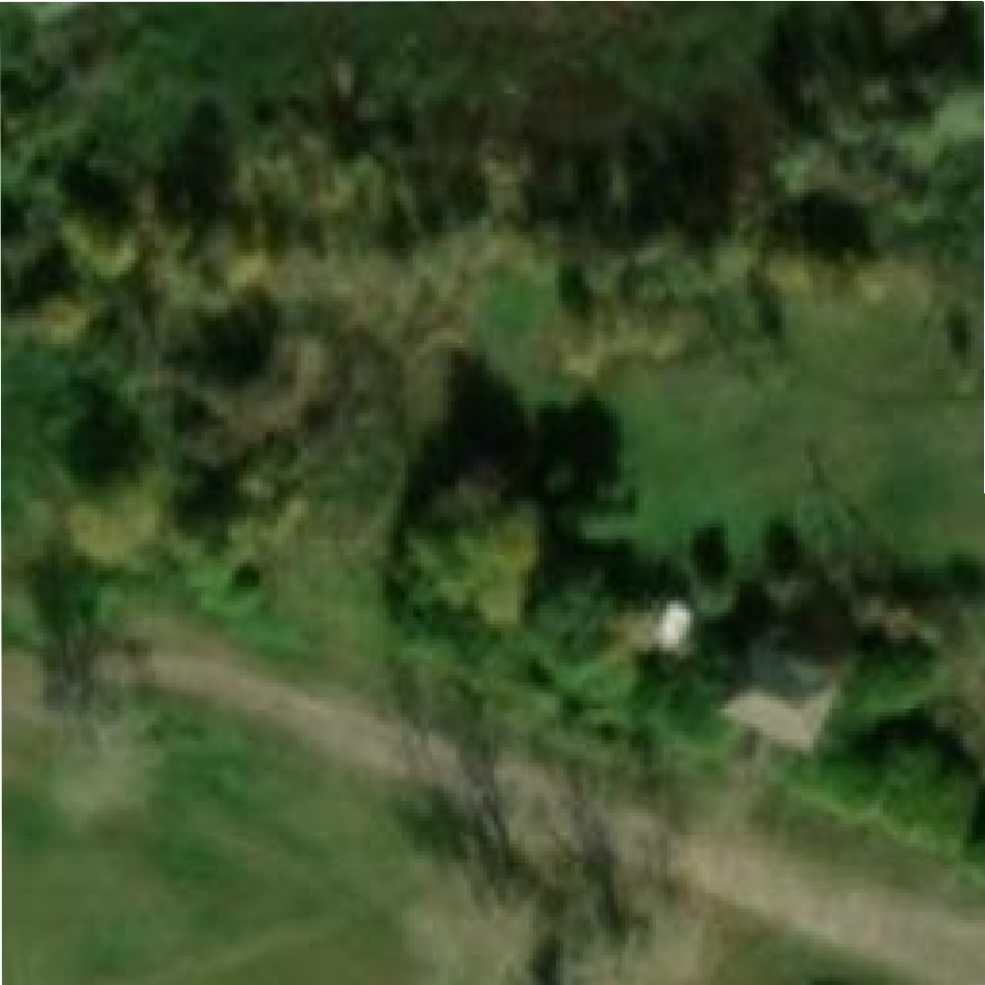
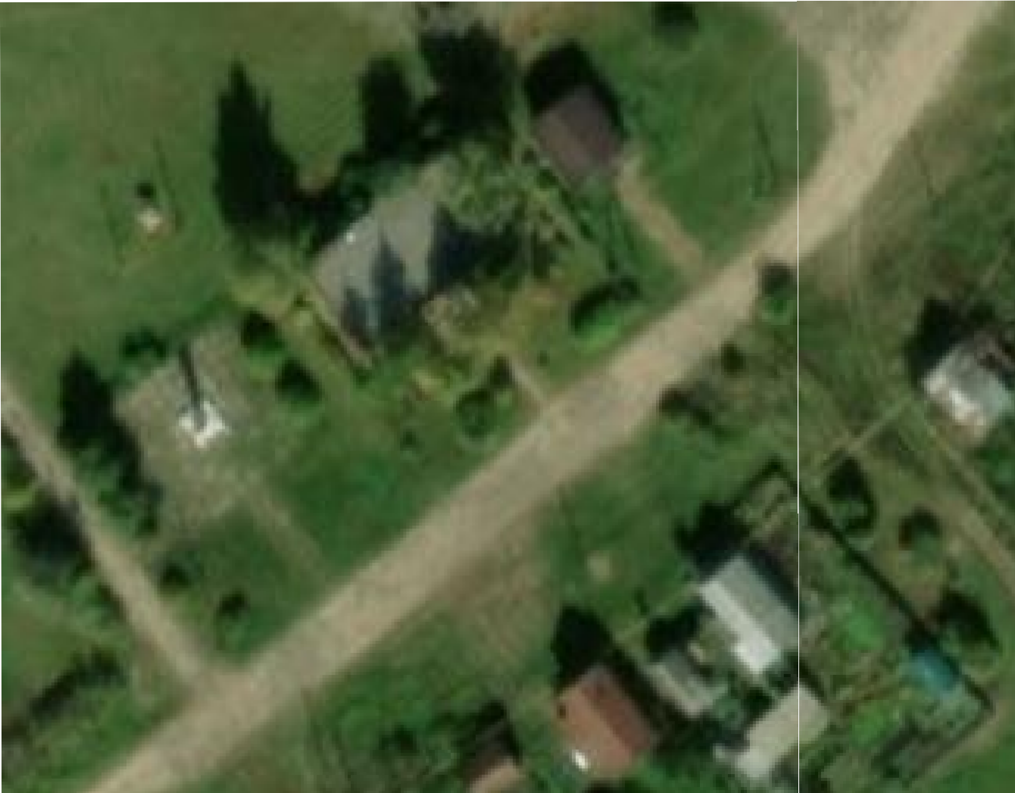
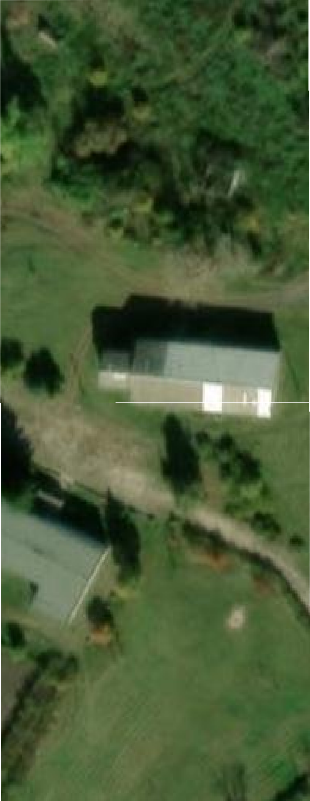

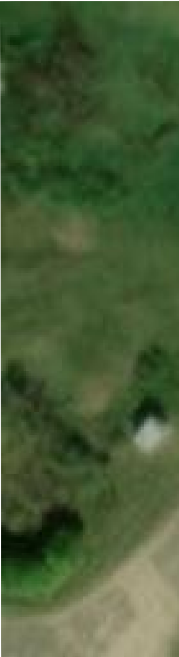
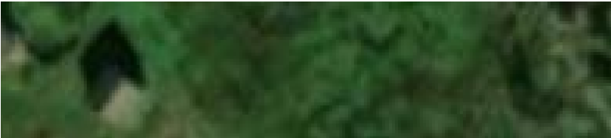




58:11:0040101:453
58:11:0040101:453

58:11:0040101:453

58:11:0040101:453
58:11:0040101:453

Масштаб 1:1 000
Условные обозначения:
- Обозначение кадастровго квартала
- Существующая часть границы кадастрового квартала
- Существущая часть границы ЗОУИТ (территориальной зоны)
- Проектные границы публичного сервитута
- Характерная точка границы публичного сервитута
Подпись Дата 15 ноября 2024 г. Место для оттиска печати (при наличии) лица, составившего описание местоположения границ объекта

Прохождение границы |  | Описание прохождения границы
от точки | до точки | Описание прохождения границы
1 | 2 | 3
— | — | —

